Естественнонаучная грамотность
(биология, физическая культура 9 класс)

Настя решила заниматься видом спорта, изображенным на картинке. Изучите данное изображение и ответьте на вопросы.

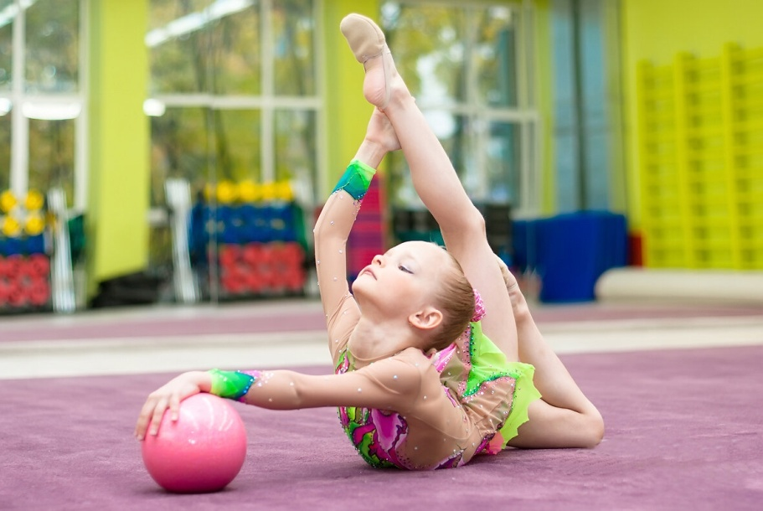

1) Каким видом спорта решила заниматься Настя?
2) С какой системой организма связан данный вид спорта?
3) Почему данным спортом нужно начинать заниматься с раннего возраста?
4) Какие медицинские противопоказания могут быть к данному виду спорта?

Естественнонаучная грамотность
(биология, физическая культура 9 класс)

Настя решила заниматься видом спорта, изображенным на картинке. Изучите данное изображение и ответьте на вопросы.

1) Каким видом спорта решила заниматься Настя?
2) С какой системой организма связан данный вид спорта?
3) Почему данным спортом нужно начинать заниматься с раннего возраста?
4) Какие медицинские противопоказания могут быть к данному виду спорта?

